AKDENİZ ÜNİVERSİTESİ
SOSYAL BİLİMLER ENSTİTÜSÜ
Tez, Seminer ve Dönem Projesi ve Basım Yönergesi

BİRİNCİ BÖLÜM
Amaç, Kapsam, Dayanak ve Tanımlar

Amaç
MADDE 1-(1) Bu yönergenin amacı; “Akdeniz Üniversitesi Lisansüstü Eğitim-Öğretim Yönetmeliği”nin ilgili maddeleri gereğince, Sosyal Bilimler Enstitüsü Lisansüstü programlarına kayıtlı öğrenciler için tez, seminer ve dönem projelerinin yazım ve basımında öğretici ve yönlendirici olmak; hazırlanan tezlerde bütünlük sağlamaktır.

Kapsam
MADDE 2-(1) Enstitüye bağlı bir Ana Bilim Dalında yüksek lisans/doktora tezi, seminer veya dönem projesi hazırlayan adaylar ve tez danışmanları için uyulması gereken esasları kapsar.

Dayanak
MADDE 3-(1) Bu Yönerge yürürlükte olan “Akdeniz Üniversitesi Lisansüstü Eğitim-Öğretim Yönetmeliği”nin hükümlerine dayanılarak hazırlanmıştır.

Tanımlar
MADDE 4-(1) Bu yönergede geçen;
a)Tez: Yüksek lisans/doktora tezi, seminer veya dönem projesini ifade eder. Her öğrenci ve danışman çalışmanın niteliğine uygun ifade kullanacaktır.

İKİNCİ BÖLÜM
Yazım Dili ve Teknik Unsurlar

Tez Yazım Dili
MADDE 5-(1) Tez, Ana Bilim Dalının eğitim dilinde yazılır.

Tez Önerisinde Bulunma
MADDE 6-(1) Tez önerisinde, çalışmanın amacı ve önemi, konuyla ilgili problem ve/veya alt problemler, yöntem ve ön kaynak taraması hakkında bilgi verilir. Tez konusu önerisinde bulunma örnek formu Ek 1’deki gibidir. Ayrıca öğrenci Yükseköğretim Kurulu Ulusal Tez Merkezi'ne Tez Veri Giriş Formu'nu doldurarak tez bilgilerini (tez başlığı, ana bilim dalı, danışmanı vs.) kaydeder ve tez konusu öneri formu ile birlikte Ana Bilim Dalı Başkanlığına imzalayarak teslim eder.

Kağıt Boyu ve Gramajı
MADDE 7-(1) Tez basımında en az 90 gramajlı beyaz kağıt kullanılır. Kullanılacak kağıdın boyutları, tez karton kapaklı basıldıktan sonra 20.5x29 cm olacak şekilde seçilir. Bunun için en uygun kağıt formatı A4’tür. Ancak gereksinim duyulması halinde ve danışmanın onayıyla farklı boyutta kağıtlar (A3, B3 ... gibi), teknik resim sistematiğine uygun ve yukarıdaki ölçülerde katlanarak kullanılır.

Kelime İşlemci Standardı
MADDE 8-(1) Yazımda kullanılacak yazı biçimi (Font); “Tez yazımında kullanılacak yazı biçimi örneğidir.” ifadesindeki yazı biçimi ile benzeşmelidir, font tipi Times New Roman olmalıdır. Harf boyu ise (Font büyüklüğü) 12 punto olarak seçilmelidir. Ancak dipnotlarda, üç satırı geçen doğrudan alıntılarda, haritalarda, planlarda, şekillerde veya tablolarda okunabilecek şekilde 10 punto kullanılır.

Sayfa Düzeni
MADDE 9-(1) Sayfanın üstünde 2,5 cm, altında ise 2 cm boşluk bırakılmalı; sol kenar boşluğu 3 cm, sağ kenar boşluğu 2 cm olmalıdır. “Başlık” ve “Dipnot”lar dahil yazı bloğu bu durumda en çok 15.5x24.5 cm boyutunda olmalıdır (bk. Ek2). Sayfa numaraları parantez, çizgi ve nokta kullanılmadan yazı bloğunun sağ üst köşesine, bu blok hizasında olacak şekilde yazılır. “Dış kapak, İç Kapak, Onay, Akademik Beyan ve Tez Çalışması Orijinallik Raporu Beyan Belgesi” sayfaları dışındaki tüm sayfalar numaralandırılır. İçindekiler kısmından Giriş’e kadar olan sayfalar (Önsöz dahil) küçük Roma rakamıyla (i,ii,iii,iv,v...) numaralandırılır. “Giriş” ya da Birinci Bölümden itibaren başlayan ilk sayfada numaralandırma yapılmaz. Bu ilk sayfayı takip eden sayfadan itibaren 2’den başlayarak numaralandırma yapılır. (2, 3, 4, 5…)

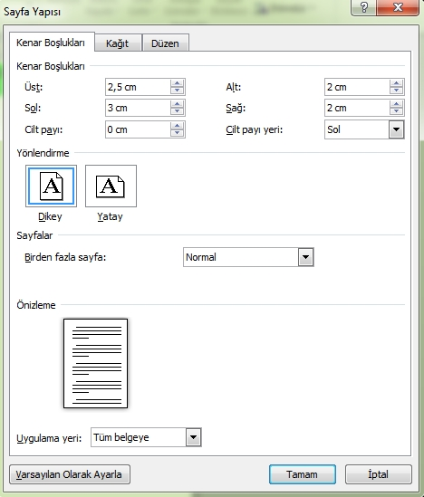
Tek Yön Baskı İçin Sayfa Yapısı Düzeni

Paragraf ve Satır Aralığı
MADDE 10-(1) Tezin tamamında satır aralığı 1,5 satır olmalıdır. Paragraflara ise on iki boşluk tuşu (1 tab =1,25 cm) içeriden başlanmalıdır. Metni oluşturan paragraflar arasında boşluk bırakılmaz.

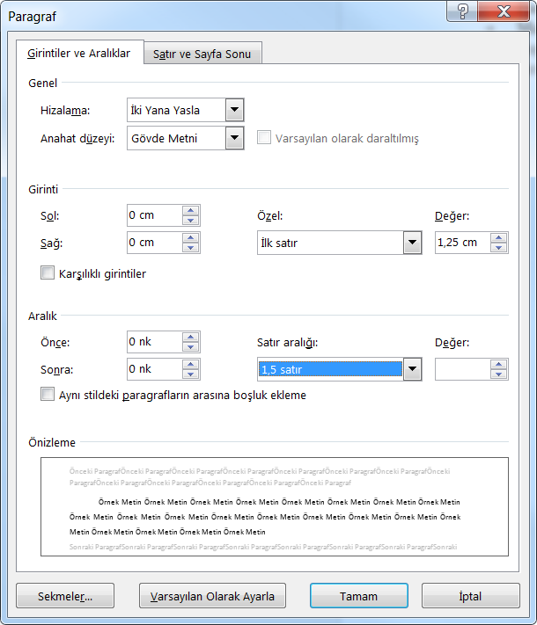
Metin İçi Paragraf Ayarları
Dış Kapak
MADDE 11-(1) Seminer, yüksek lisans, doktora tezleri ve dönem projeleri beyaz karton kapak olarak basılır ve kapak düzeni Ek 3’teki gibi hazırlanır. Kapak sırtının üst ve alt uçlarından 6’şar cm aralık bırakılarak iki yatay çizgi çekilir. Üst yatay çizginin üst kısmına ve alt alta AKD.Ü.;S.B.E.; Bölüm Kodu-Tez Numarası ve çizginin altına “yıl” yazılır. Kapak sırtındaki alt yatay çizginin alt kısmına ise yüksek lisans tezleri için YL, doktora tezleri için DR ifadeleri büyük harflerle yazılır.

İç Kapak
MADDE 12-(1) İç kapak sayfasının içeriği ve düzeni, dış kapak ile aynı olmalıdır. Ayrıca, tez konusu ile Ana Bilim Dalı ifadelerinin arasına ortalanmış olarak önce altı çizgili bir şekilde Danışman, altına da akademik unvanı ile birlikte Danışmanın adı ve soyadı yazılır. Soyadın tamamı büyük harflerle yazılır. İç kapaktaki yazılar, tez yazımında kullanılan kağıt üzerine Ek4’teki biçimde yazılır.

Onay Sayfası
MADDE 13-(1) Tez jürisi ve Enstitü Müdürü’nün imzalarını içeren sayfanın düzeni Ek5’te verilmiştir. Danışman öğretim üyesi, parantez içine “Danışman” yazılarak belirtilir.

Akademik Beyan
MADDE 14-(1) Akademik Beyan Formu Ek6’daki gibi düzenlenir ve öğrenci tarafından imzalanır.

Tez Çalışması Orijinallik Raporu Beyan Belgesi
MADDE 15-(1) Tez Çalışması Orijinallik Raporu Beyan Belgesi Ek 7’deki gibi düzenlenir ve öğrenci ile danışman tarafından imzalanır. Tez Çalışması Orijinallik Raporu, Üniversitemiz öğretim üyelerince Kütüphane ve Dokümantasyon Daire Başkanlığı tarafından temin edilen kişisel Orijinallik tespit yazılımı (Turnitin) hesabı üzerinden tez/dönem projesi danışmanlığını yürüttüğü öğrenci için alınır. (Detaylı bilgi için bk. http://sosyalbilim.akdeniz.edu.tr/orijinallik-raporu-uygulama-esaslari-2/)

İçindekiler
MADDE 16-(1) “İçindekiler” ifadesi büyük harflerle sayfa ortasına, her harfin arasına birer boşluk bırakılarak yazılır. Burada eser içindeki bölümler, aldıkları sıraya göre dizilir ve bölümlerin karşısına hangi sayfada başladığı yazılır.

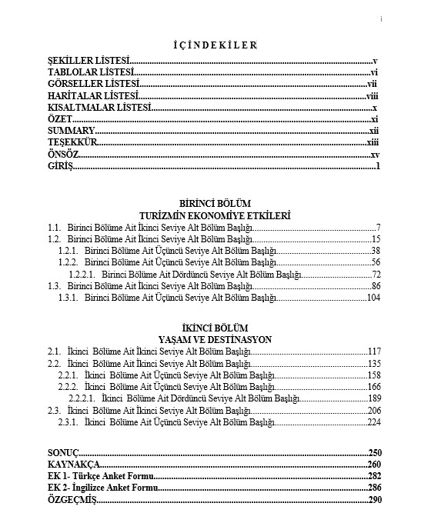
Örnek İçindekiler Listesi
Şekiller Listesi ve Tablolar Listesi
MADDE 17-(1) Başlık büyük harflerle sayfa ortasına yazılır. Metin içinde kullanılan şekil, tablo, çizim, grafik vb.nin başlıkları ve sayfa numaraları “ayrı listeler” (ŞEKİLLER LİSTESİ, TABLOLAR LİSTESİ, FOTOĞRAFLAR LİSTESİ, GRAFİKLER LİSTESİ vb.) halinde verilir. Şekil, tablo ve diğer kayıt ortamlarının numaraları, ana bölüm numarası ve ana bölüm içindeki sıra numarası nokta ile birbirinden ayrılarak yazılır. Şekil ve diğer kayıt ortamlarının numaraları varsa, tanımlamaları şeklin alt kısmında, tabloların numaraları varsa, tanımlamaları ise tablonun üst kısmında yer alır.

Örnekler:
Şekil 3.2 Yıllara Göre GSMH Trendi
(3. ana bölüm içindeki 2. şekildir. Şeklin altına ve sola yaslanmış Times New Roman 10 punto olarak yazılmalıdır.)
Tablo 2.7 A Şirketinin Fon Akım Tablosu
(2. ana bölüm içindeki 7. tablodur. Tablonun üzerinde ve sola yaslanmış olarak Times New Roman 10 punto olarak yazılmalıdır.)

Kısaltmalar Listesi
MADDE 18-(1) Başlık büyük harflerle sayfa ortasına yazılır. Metin ve dipnotlarda atıf yapılan tüm yazılı kaynakların kısaltmalarında (varsa) uluslararası kabul edilmiş kısaltma listelerinde kullanılan yayın adı yazılır. Bu liste içinde yer almayan, fakat metin içinde birden fazla atıfta bulunulan kaynaklar için yazar tarafından verilen kısaltmalar, listeye alfabetik dizin içinde yazılır. Buna yönelik genel bir liste Ek 8’de verilmiştir. Kısaltmalar hazırlanırken Türk Dil Kurumu'nun uygulaması dikkate alınır.

Özet
MADDE 19-(1) Başlık büyük harflerle sayfa ortasına yazılır. Özet; tezin amacını, yöntemini, verilerini ve bulgularını yeteri kadar belirtecek kapsam ve nitelikte olup 150-300 kelime arasında yazılmalıdır. Özet’in hemen altında yer alacak olan “Anahtar Kelimeler” 3-5 kelime aralığında olmalıdır.

Yabancı Dilde Özet (Summary, Zusammenfassung)
MADDE 20-(1) Yabancı dildeki özette başlık olarak İngilizce için “SUMMARY”, Almanca için “ZUSAMMENFASSUNG” kullanılmalı, altına büyük harflerle tezin başlığının yabancı dil karşılığı yazılır. Türkçe özetin tercümesi tercihen İngilizce ve Almanca dillerinden birinde yazılır. Summary’nin hemen altında yer alacak olan “Keywords”, Almanca için “Schlüsselwörter” 3-5 kelime aralığında olmalıdır.

Teşekkür
MADDE 21-(1) Teşekkür yazımı isteğe bağlı olup araştırmada görülen yardımlar, destekler ve teşekkürler yer alır. Başlık büyük harflerle sayfa ortasına yazılır.

Önsöz
MADDE 22-(1) Önsöz çalışmada bulunmak zorundadır. Başlık büyük harflerle sayfa ortasına yazılır. Burada, okuyucuyu konuya hazırlayıcı bilgiler verildikten sonra çalışmanın amaç ve kapsamı özetlenerek belirtilir. Çalışmada izlenen metodlar, yaklaşım biçimleri, inceleme ve araştırma safhasında elde edilen bulguların teze yansıyış biçimi anlatılır. Burada konunun bütününe genel olarak değinilmeli ve araştırmadaki temel sorular tespit edilmelidir.

Giriş
MADDE 23-(1) Giriş yazımı isteğe bağlıdır. Başlık büyük harflerle sayfa ortasına yazılır. Burada çalışmanın niteliğine uygun olarak teorik bilgilendirme ve gerekli görüldüğü taktirde literatür değerlendirmesi yapılır.

Ana ve Alt Bölüm Başlıkları
MADDE 24-(1) Her ana bölüm başlığı, yeni sayfa başından ve büyük harflerle ortalanarak yazılır ve ana bölüm başlığı ile metin ya da metin yer almıyor ise alt bölüm başlıkları arasında 1,5 satır aralığı ve sonra seçeneği için 36 nk boşluk ayarlanır. Alt bölüm başlıkları ise baş harfleri büyük ve iki yana yaslı olarak yazılır, alt bölüm başlıkları ile metin arasında veya alt alta gelen alt bölüm başlıkları arasında boşluk bırakılmaz. Metin ile alt bölüm başlıkları arasında ise 18 nk boşluk bırakılır. Ana ve alt bölüm başlıkları; “1.1.” “1.1.1.” ya da “I.1.A.” sistematiğine göre numaralandırılır. Alt bölüm başlıkları ise sayfa bloğunun alttan en az üç satırından birinde yazılacaksa, yeni sayfa başına aktarılır.

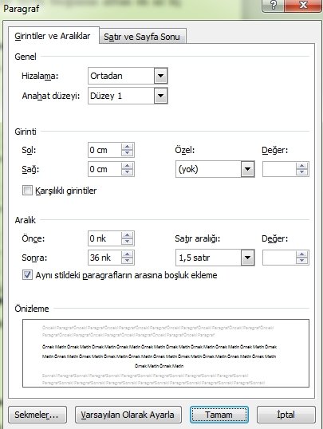
Ana Bölüm (Birinci Seviye) Başlık Ayarları
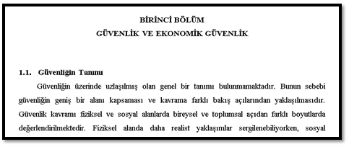
Ana Bölüm Başlıkları İçin Örnek

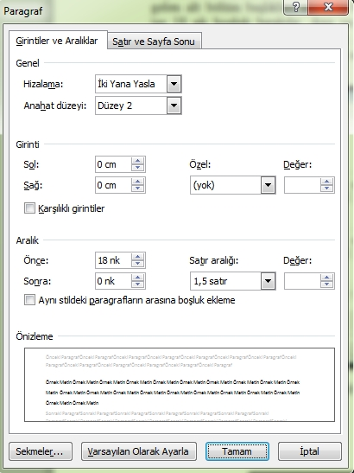
Alt Bölüm (İkinci ve Sonraki Seviye) Başlık Ayarları

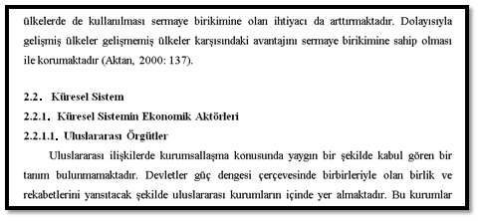
Alt Bölüm Başlıkları İçin Örnek

Anlatım
MADDE 25-(1) Çalışma konusunun özelliği dikkate alınarak genellikle edilgen yapılı bir anlatım yolu izlenilir. Özellikle birinci tekil ve çoğul şahıs kullanımlı anlatımdan kaçınılır. Yalın bir anlatım yolu izlenmeli ve ilgili disiplinin gerektirdiği terminoloji dışında Türkçe kelime kullanımına özen gösterilir.

Atıf Biçimleri
MADDE 26-(1) Tezlerde dipnot yöntemi ve metin içi yöntem olmak üzere iki farklı atıf yöntemi kullanılır. Aşağıda her iki kaynak gösterme yöntemi örneklerle açıklanmıştır. Tez yazımında bu yöntemlerden biri seçilir ve tüm tez boyunca aynı yöntem tutarlı bir şekilde kullanılır. Her iki atıf biçiminde de tez içerisinde atıfta bulunulan bütün kaynaklar kaynakçada yer alır.

Dipnot Yöntemi
MADDE 27-(1) Dipnot ile kaynak göstermede ilk dipnot ¹ rakamı ile gösterilerek belirtilir ve numaralandırma işlemi ardışık olarak sonuç bölümüne kadar devam eder. Dipnot, nokta veya virgülden önceki kelime üzerinde verildiğinde, noktalama işaretinden önce konur. Dipnotlarda yazı boyutu olarak Times New Roman için 10 punto kullanılır.
Alıntı yapılan kaynakların tez içindeki dipnot gösterimlerinde kaynağın tam künyesini vermeye gerek yoktur; [Yazar soyadı, yıl: sayfa numarası] kuralına uyulur. Dipnotlarda yer verilen bütün kaynakların tez sonundaki kaynakçada yer alması zorunludur. Kaynakça gösterim kuralları için tez yazım yönergesinde Madde 30’a uyulur.

DİPNOT ÖRNEKLERİ
Tek yazarlı | Özsoy, 2011: 172.
İki yazarlı | Bennett ve Segerberg, 2012: 755.
İkiden fazla yazarlı | Doğu vd., 2014: 123.
Bir kurumun yazarı ve yayımcısı olduğu kitap | Avrupa Komisyonu, 2013: 24.
Birden fazla atıfta bulunulması | Bennett ve Segerberg, 2012: 755; Castells, 2013: 231; Türk Dil Kurumu, 1996: 35.
Aynı yazarın aynı yılda yayımlanan farklı eserlerine atıf | Hall, 1999a: 78; 1999b: iv.
Aynı soyadlı yazarların aynı yılda yayımlanan eserlerine atıf | ¹A. Demir, 2017: 25; B. Demir, 2017: 38.

İnternet adresleri, gazete haberleri, mülakatlar ve bunun gibi kaynaklara atıf yapılması gerektiğinde dipnotta kaynağın tam künyesinin (tam URL adresi) verilmesi gerekir.

İnternet siteleri | http://sosyalbilim.akdeniz.edu.tr/sosyal-bilimler-enstitisu-lisansustu-egitim-kilavuzu/ (erişim tarihi: 14.07.2017).
Görüşme/mülakat | Polat Çameli ile atıf şekilleri üzerine söyleşi, 21.02.2015, Polat Çameli’nin evi, Antalya.
Yayınlanmış mülakat | (Mülakat yapanın soyadı, yayın yılı: sayfa numarası.)  Çelik, 2012: 10-20.
Gazete haberi | “Borsa başkanı istifa etti”, X Gazetesi, 12.01.2015.

Metin İçi Yöntem
MADDE 28-(1) Metin içinde kaynak gösterme yönteminde metnin gerekli görülen yerlerinde parantez içerisinde kaynak gösterimi yapılır (Yazarın soyadı, basım yılı: sayfa numarası).
Örnek:
Bir performansın asıl amacı sahnelenen görevin özelliklerini ifade etmektir (Goffman, 2012: 82).

Eğer yazar veya yazarların isimleri metin içerisinde geçiyorsa parantez içerisinde sadece basım yılı ve sayfa numarası verilir.
Örnek:
Goffman (2012: 82) bir performansın asıl amacının sahnelenen görevin özelliklerini ifade etmek olduğunu belirtir.

Kurum ya da kuruluşlar tarafından kaleme alınan rapor, kitap vb. dokümanlara atıfta bulunulduğunda soyadı yerine kurumun adı yazılır.
Örnek:
Demokratik bir toplumsal düzenin inşasında basın özgürlüğü en önde gelen unsurlardandır (Avrupa Komisyonu, 2007: 123).

İki yazarlı eserlere atıfta bulunulduğunda iki yazarın da soyadı aralarına “ve” bağlacı konarak yazılır.
Örnek:
Dilde anlamı ayakta tutan şey farklılıklardır (Coward ve Ellis, 1994: 65).

İkiden fazla yazarlı eserlere atıfta bulunulduğunda ilk yazarın soyadının ardından “vd.” yazılır.
Örnek:
Sosyal medya siyasal iletişim kampanyalarının asli unsurlarından biri haline gelmektedir (Doğu vd., 2014: 95).

Metin içerisinde birden fazla kaynağa atıfta bulunulursa kaynaklar birbirlerinden noktalı virgül ile ayrılır.
Örnek:
Toplumsal sınıfların sadece ekonomik değil aynı zamanda kültürel belirleyenlerinin olduğu iddiası ayrıca üzerinde durmaya değerdir (Bourdieu, 1984: 56; Savage, 2005: 567; Savage ve Bennett, 2008: 45; Mills vd., 2010: 22).

Aynı yazarın farklı eserleri noktalıvirgülle ayrılır; aynı yazarın aynı yılda yazdığı farklı eserler için basım yılının yanına küçük harfler (a, b, c) eklenir.
Örnek:
Müziğin metalaşması ve sıradanlaşması kültür endüstrisinin marifetlerindendir (Adorno, 1972a: 35; 1972b: 22).

İkincil kaynaktan alıntı, birincil kaynağın “baskısı bulunamadığında” ve “ana dilinin bilinmemesi, çevirisinin de yapılmadığı” özel durumlarda ilgili alıntıya ulaşan bir başka kaynaktan yapılır ve kimden aktarıldığı ile birlikte aktaran (akt.) ifadesi eklenir. Kaynakçada ise aktaran eserin tam künyesi verilir.
Örnek:
Kristeva aynı gözlemi yazın geleneğinin metinlerarası çevirilerine dikkat çekerek yapar: “Her metin bir göndermeler mozaiğinden oluşur.” (Kristeva’danakt.Parla, 2015: 26).

Soyadı ve adı aynı olan iki yazar olması durumunda ise yararlanılan eserin ilk kelimesi yazılır.
Örnek:
Toplumun temel dinamik gücü, aristokrat aileyle yoksul köylüler arasındaki açıkgözlülerdir. (Timur, 2002, Osmanlı…:109).

Doğrudan Alıntılar
MADDE 29-(1) Atıfta bulunulan ifadeyi, eserin yazarının veya eserde adı geçen kişinin üslup ve anlatımıyla aynen aktarmak doğrudan alıntıdır. Bu tür alıntılar üç satır ve daha az ise metin içerisinde tırnak içinde gösterilir; eğer üç satırdan fazla ise ayrı bir paragraf şeklinde ve 1.25 cm (1 tab) soldan girintili blok olarak verilir. Metinden ayrılan bu alıntılar için yazı tipi Times News Roman ve 10 punto kullanılır.

Örnekler:
1. Bir yabancı uzmana göre “Türkiye’deki tesisat demiryolları ile karayollarından daha ilkel değildir.” (Thornburg, 1948: 12).
2. Gündelik hayatta benlik sunumu ile ilgili şu önemli pasajı hatırlatmakta fayda vardır:
İnsanlar, bulundukları ortama yeni birisi girdiği zaman genelde ya o kişi hakkında bilgi edinme ya da hâlihazırda sahip oldukları bilgileri kullanma çabası içine girerler. En merak edilenler o kişinin genel toplumsal ve iktisadi durumu, kendini nasıl gördüğü, çevresine karşı takındığı tavır, işinde usta olup olmadığı ve güvenilir olup olmadığı gibi konulardır. Bu bilgilerin bir kısmı sırf iş olsun diye toplanmış gibi görünse de genelde bu merakın gayet pratik nedenleri vardır. Söz konusu kişi hakkındaki bu bilgiler gözlemcilerin kendilerinden ne beklendiği ve kendilerinin karşılarındaki insandan ne bekleyebilecekleri üzerine bir önbilgi sağlayarak durumun tanımını yapmalarına olanak verir (Goffman, 2012: 12).

Her iki atıf biçiminde;
- Metin içinde geçen bir kavram veya konuyla ilgili daha ayrıntılı bir açıklama yapmak,
- Metnin içinde yazılması halinde konuyu dağıtıcı ve okumada akıcılığı engelleyen nitelikteki ek açıklamalara yer vermek,
- Metinde belirtilen konuyla ilgili başka araştırmacılara ait destekleyici/eleştirel veya geliştirici görüşleri aktarmak,
- Metnin içinde yazılması halinde okumada akıcılığı engelleyen uzun internet adreslerini, gazete haberlerini, mülakat veya söyleşi gibi bilgileri vermek için dipnot kullanılabilir.
Dipnot sistemi ile yazılan tezlerde bu tür açıklamalar için verilen dipnotların numaralandırılmasında, kaynaklara atıf için kullanılan numaralandırma sırası izlenir. İlgili örnekler için yönergenin dipnot yöntemi ile kaynak gösterme bölümüne bakınız.

Kaynakça
MADDE 30-(1) Her iki atıf biçiminde, atıfta bulunulan kaynakların tamamı kaynakçada yer alır. Kaynakçada yer alacak farklı türdeki yayınlar aşağıdaki örneklerde olduğu gibi yazılır ve bütün kaynakça alfabetik sırayla verilir. İnternet kaynakları kaynakçanın sonunda topluca yer alır. Kaynakça cetvel ayarı aşağıda yer alan tablodaki gibi yapılmalıdır.

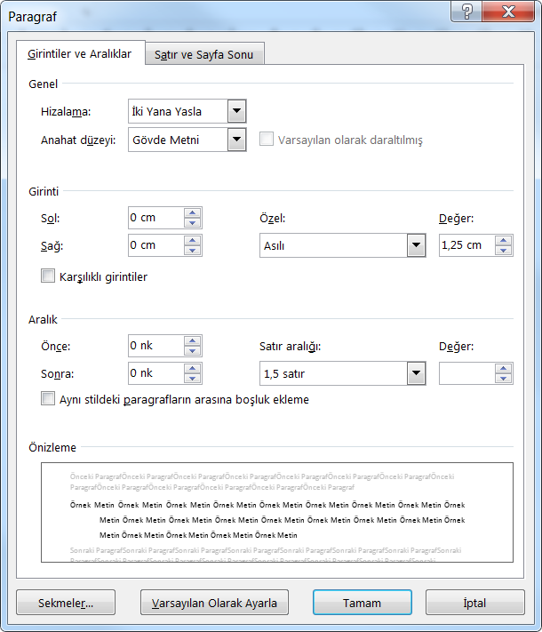
Bununla birlikte bazı disiplinlerin kendilerine has dipnot verme ve kaynakça hazırlama kural ve yöntemleri olabilir (bk. Ek 9-A./9-B.). Tez yazarı dipnot verirken ve kaynakça oluştururken bu kural ve yöntemlerden sadece birini kullanır.

KAYNAKÇA ÖRNEKLERİ
Tek yazarlı kitap | Yazarın Soyadı, Adının baş harfi. (Yıl). Kitabın Adı. Yayınevi, Yayın yeri.
Timur, T. (2000). Toplumsal Değişme ve Üniversiteler. İmge Kitabevi, Ankara.
Kracauer, S. (2014). Tarih: Sondan Bir Önceki Şeyler. (çev. T. Birkan). Metis, İstanbul.
Perloff, R. (2014). The Dynamics of Political Communication. Routledge, New York.
İki yazarlı kitap | Yazarın Soyadı, Adının baş harfi. ve İkinci Yazarın Soyadı, Adının Baş Harfi. (Yıl). Kitabın Adı. Yayınevi, Yayın yeri.
Mitchell, T. R. ve Larson, J. R. (1987). People in Organizations. McGraw-Hill, New York.
Vatansever, A. ve Yalçın, M. G. (2015). Ne Ders Olsa Veririz: Akademisyenin Vasıfsız İşçiye Dönüşümü. İletişim Yayınları, İstanbul.

İkiden fazla yazarlı kitap | Yazarın Soyadı, Adının baş harfi., İkinci Yazarın Soyadı, Adının Baş Harfi. ve Üçüncü yazarın soyadı, Adının baş harfi. (Yıl). Kitabın Adı. Yayınevi, Yayın yeri.
Doğu, B., Aydemir, A. T., Özçetin, B., İslamoğlu, G., Bayraktutan, G., Binark, M. ve Çomu, T. (2014). Siyasetin Yeni Hali. Kalkedon Yayınları, İstanbul.
McAdam, D.,Tarrow, S. ve Tilly, C. (2001). Dynamics of Contention. Cambridge University Press, Cambridge.
Bir kurumun yazarı ve yayımcısı olduğu kitap | Kurum Adı. (Yıl). Kitabın Adı. Yayınevi, Yayın yeri.
 | Devlet Planlama Teşkilatı. (2005). Ekonomik ve Sosyal Göstergeler (1950¬2004). Devlet Planlama Teşkilatı, Ankara.
Editör(ler) tarafından hazırlanmış kitap | Yazarın Soyadı, Adının baş harfi. ve İkinci yazarın Soyadı, Adının baş harfi. (ed.). (Yıl). Kitabın Adı. Yayınevi, Yayın yeri.
Sayan, F. ve Yıldız, Ş. (ed.). (2006). Yaşam Boyu Öğrenme, Gazi Eğitim Bilimleri Enstitüsü ve Pegem A Yayıncılık, Ankara.
Avar, A. A. ve Sezer, D. (ed.). (2008). Hasan Ünal Nalbantoğlu’na Armağan. İletişim Yayınları, İstanbul.
Hazırlayan | Yazarın Soyadı, Adının İlk Harfi. (hzl.). (Yıl). Kitabın Adı. Yayınevi, Yayın yeri.
Şenses, F. (hzl.). (1996). Kalkınma İktisadı, Yükselişi ve
Gelişimi. İletişim Yayınları, İstanbul.
Derleyen | Yazarın Soyadı, Adının İlk Harfi. (Yıl). “Bölümün Adı”, KitabınAdı. Derleyen Yazarın Adının İlk Harfi Soyadı (drl.). Yayınevi, Yayın yeri.
Özveren, E. (2003). “Türkiye’de Yaygın İktisat: Nereden
Nereye?”, İktisadi Kalkınma, Kriz ve İstikrar. A. H. Köse, F.
Şenses ve E. Yeldan (drl.). İletişim Yayınları, İstanbul.
Çeviri kitap | Yazarın Soyadı, Adının baş harfi. (Yıl). Kitabın Adı.(Çev. Adının baş harfi. Soyadı), Yayınevi, Yayın yeri.
 | Freire, P. (1991). Ezilenlerin Pedagojisi. (Çev. D. Hattatoğlu ve E. Özbek), Ayrıntı Yayınevi, İstanbul.
Süreli Yayınlar | Tek yazarlı
 | Yazarın Soyadı, Adının baş harfi. (Yıl). “Makale başlığı”. Süreli yayın adı, Cilt (No): sayfa aralığı.
 | Bulut, H. (2001). “Kitle İletişim Araçları ve Suskunluk Sarmalı”. Gazi Üniversitesi Eğitim Bilimleri Fakültesi Dergisi, 32(1-2): 1382-1385.
 | İki yazarlı
 | Yazarın Soyadı, Adının baş harfi. ve Yazarın Soyadı, Adının baş harfi. (Yıl). “Makale başlığı”. Süreli Yayın Adı, Cilt (No): sayfa aralığı.
 | Borman, W. C. ve Hanson, M. A. (1993). “The people in organization”. Organizational Management, 23(2): 76-79.
 | Baskıda olan makale
 | Yazarın Soyadı, Adının baş harfi. (Baskıda). “Makale başlığı”. Süreli Yayın Adı, Cilt (No): sayfa aralığı.
 | Demir, H. ve Güllü, A. (Baskıda). “Taş Sertliği ve İşleme Parametrelerinin Yüzey Pürüzlülüğü ve Taşlama Kuvvetlerine Etkilerinin İncelenmesi”. Gazi Üniversitesi, Mühendislik Mimarlık Fakültesi Dergisi, 23(3): 114-116.
 | Çeviri makale
 | Yazarın Soyadı, Adının baş harfi. (Yıl). “Makale Başlığı”. (Çev. Adının Baş harfi. Soyadı). Süreli Yayın Adı, Cilt (No): sayfa aralığı.
 | Bruce, T. (1994). “Çocukların Yaşamında Oyunun Rolü”. (Çev. A. F. Altınoğlu). Eğitim ve Bilim, 18 (92): 64-69.
Editörlü kitapta bölüm veya makale | Yazarın Soyadı, Adının baş harfi. (Yıl). “Makalenin Adı”. Editörün adının baş harfi, Soyadı (Ed.). Derleme Kitabın Adı. Yayınevi, Yayın yeri, sayfa numaraları.
 | Kejanlıoğlu, B. (2005). “Medya Çalışmalarında Kamusal Alan Kavramı”. M. Özbek (Ed.), Kamusal Alan.Hill Yayınları, İstanbul, 689-713.
Yayınlanmamış yüksek lisans veya doktora tezi | Yazarın Soyadı, Adının baş harfi. (Yıl). Tez Başlığı. Yayımlanmamış Yüksek Lisans/Doktora Tezi. Bağlı Bulunduğu Enstitü, İl.
Özgül, S. (2009). Türkiye’de Basın ve Demokrasi İlişkisi. Yayımlanmamış Yüksek Lisans Tezi. Akdeniz Üniversitesi Sosyal Bilimler Enstitüsü, Antalya.
Öztürk, E. (2004). Türkiye’de Üniversite Özerkliğinin Mali, Akademik ve Yönetsel Boyutlarıyla Kamu ve Vakıf Üniversiteleri için Betimlenmesi. Yayımlanmamış Doktora Tezi. Gazi Üniversitesi Eğitim Bilimleri Enstitüsü, Ankara.

Yayınlanmış Kongre bildirileri | Yazarın Soyadı, Adının baş harfi. (Yıl). “Bildiri başlığı”. Kongre adı. Kongre Tarihi, Yeri, sayfa numaraları.
 | Baydar, G. (2013). “Gençlerin gündelik yaşamında sosyal medya”. Yeni Medya Çalışmaları I. Ulusal Kongresi Kongre Kitabı. 7-8 Mayıs 2013, Kocaeli, 132-142.
Günlük gazetede makale | “Makale başlığı”, Gazete adı, yayımlanma tarihi.
 | “Arap ülkelerinden Yemen’e hava saldırısı”, X, 26.03.2015.
Ansiklopedi veya sözlük (editör, yazar ya da kurumlar tarafından hazırlananlar) | Editörün Soyadı, Adının baş harfi. (Ed.). (Yıl). Sözlük Adı. Yayınevi, Yayın yeri.  Yazarın Soyadı, Adının baş harfi. (Yıl). Sözlük Adı. Yayınevi, Yayın yeri.  Kurum adı. (Yıl). Sözlük Adı. Yayınevi, Yayın yeri.
Sadie, S. (Ed). (1980). The New Grove Dictionary of Music and Musicians. Macmillan, London.
Altan, N. (2003). Bilgisayar Terimleri Ansiklopedik Sözlüğü. (3. bs.). Sistem Yayıncılık, Ankara.
Türk Dil Kurumu. (2005). Türkçe Sözlük. (10. bs.). Türk Dil Kurumu Yayınları, Ankara.
Ansiklopedi Maddesi | Yazar Soyadı. Adının baş harfi. (Yıl). “Madde Adı”.Ansiklopedi Adı. Yayınevi, Yayın Yeri, Cilt No, sayfa numarası.
 | Ersoy, O. “Kağıt ve Kağıtçılık”.Türk Ansiklopedisi. Milli Eğitim Bakanlığı Yayınları, Ankara, XXI, 112-115.
Söyleşi /Mülakat/Görüşme | Görüşmecinin Soyadı, Adının baş harfi. (Görüşme tarihi). Söyleşi Yeri, İl.
 | Güllü, A. (19 Aralık 2012). Ferruh Bozbeyli ile söyleşi. Ferruh Bozbeyli’nin Evi, Ankara.
Yayımlanmış mülakat | Mülakat Yapanın Soyadı, Adının baş harfi. (Yayımlanma tarihi). “Mülakat Başlığı”. Gazete/Süreli Yayın adı, sayfa numarası.
 | Uysal, S. (27.09.1954). “Bayan MünireDıranasAhmedMuhib’i Anlatıyor”. Cumhuriyet, 1-7.
İnternet kaynakları | Kaynak bilgisi, adres(tam URL), (erişim tarihi: 01.01.2000).
 | Uyar, T., “Bankanız sizi gözetliyor olabilir mi?”. http://www.tevfikuyar.com/2015/blog/gunluk/bankaniz-sizi-gozetliyor-olabilir-mi.html (erişim tarihi:20.01.2015).
Rapor | Kurum Adı. (Yayın Yılı). Rapor Adı (Rapor No). Hazırlatan Kuruluş.Yayın Yeri.
 | Devlet Planlama Teşkilatı (2004). Devlet Yardımlarını Değerlendirme Özel İhtisas Komisyonu Raporu (Rapor No: DPT: 2681). DPT. Ankara.
Seminerler | Yazarın Soyadı, Adının İlk Harfi. (Tarih). “Konunun Başlığı” .  Seminerin Adı. Yapıldığı Yer, Konunun Sayfa Aralığı.
Lawrence, E. (24-25 Ekim 1983). “Gelişmiş Ülkelerde Sermaye Piyasası ve Bankaların Fonksiyonu”. Uluslararası Sermaye
Piyasası ve Bankalar Semineri. Çeşme, 33-37.
Standartlar | Standardın Kodu. (Yıl). Standardın Adı. Kurumun Adı. Yayın  Yeri.
 | TS-40561. (1985). Çelik Yapıların Plastik Teoriye Göre Hesap Kuralları. Türk Standartları Enstitüsü. Ankara.
Broşür | Kurumun Adı. (Yıl). Broşürün Başlığı. Baskı Sayısı [Broşür].
Türk Psikologlar Derneği. (Yıl). Depremin Psikolojik
Sonuçlarını Hafifletme. 4. Baskı [Broşür].
Televizyon Programı | Yapımcının Soyadı, Adının İlk Harfi (Yapımcı). (Yayınlanma  Tarihi). Programın Adı [Televizyon Programı]. Yayın Kurumu. Yayınlandığı Yer.
(Ulusal)
Suna, N. (Yapımcı). (7 Kasım 2003). Anadolu Mücevher Sanatı
[Televizyon Programı]. TRT.Ankara.
(Uluslararası)
Important, I. M. (Producer). (1 November 1990). TheNightlynewsHour[TelevisionBroadcast].CentralBroadcasting Service. New York.
Film | Yazar. (Yapımcı), Soyadı, B. (Senarist) ve Soyadı, C. (Yönetmen). (Yayın Yılı). Film Adı [Türü].Yayıncı. Yayın Yeri.
Türkiye Radyo ve Televizyon Kurumu (Yapımcı), Özakman, T.
(Senarist) ve Öztan, Z. (Yönetmen). (1996). Kurtuluş [Film].Türkiye Radyo ve Televizyon Kurumu. Türkiye.
Ses Kaydı | Bestecinin Soyadı, Adının İlk Harfi. (Yıl). “Eserin Adı” [besteci ile eseri seslendiren farklıysa–tarafından kaydedildi-].Albümün Adı [kayıt türü]. Firma ismi. Yer.
(Ulusal)
Selçuk, M. N. (1999). Aziz İstanbul [CD]. YKY Müzik.İstanbul.
(Uluslararası)
Taupin, B. (1975). “Someone Saved My Life Tonight [Recorded
byElton John].CaptainFantasticandthe Brown DirtCowboy[CD]. BigPig Music Limited. London.
Video Kayıtları | Video Kaydının Adı. (Yıl). Süre. Hazırlayan. Yayın Yeri.
 | Europe Union. (1996). 16 mm, 25 dak. NY Films.England.
Plastik Sanatlar
Sergi – Kişisel | Sanatçı. Sergi Adı. (Hangi Tarihler Arasında Gerçekleştiği) Galeri/Sergi Salonu. Şehir.
 | Misman, H. Resim Sergisi. (03–31 Mart 2006). Çankaya Belediyesi Çağdaş Sanatlar Merkezi. Ankara.
Sergi – Karma | Sergi Adı. (Hangi Tarihler Arasında Gerçekleştiği).Galeri/Sergi Salonu. Şehir.
Hacettepe Üniversitesi Güzel Sanatlar Fakültesi Heykel Bölümü
Sergisi.(20–30 Nisan 2006).Çankaya Belediyesi Çağdaş Sanatlar Merkezi. Ankara.

Sanat Yapıtı – Koleksiyon ya da Müzelerde | Sanatçı. (Yapıtın Tamamlandığı Yıl). Yapıt Adı [Yapıtın Türü]. Müze/Koleksiyon. Şehir, Ülke.
 | Sayın, Z. (2003). Esinti [Grafik]. Michetti Müzesi. Francavilla al Mare, Italya.

Ekler
MADDE 31-(1) Metin içinde adı geçen, kısaca veya sonuçlarıyla söz edilen tezdeki modellemeye kaynak veya destek oluşturan konular, şekiller, tablolar, çizimler, veriler, programlar, mevzuatlar...vb. ek olarak uygun bir gruplama (Ek1-, ...,Ekn-) ile Ekler'e yerleştirilir. Ayrıca gerektiğinde ve metnin içinde kullanıldığında tez konusunun bütünlüğünü veya akıcılığını bozacak nitelikteki ilave açıklamalar, kavramlar, formüller, algoritmalar...vb. de Ekler'e yukarıdaki gruplama biçimiyle yerleştirilir.

Levhalar Dizini
MADDE 32-(1) Metinde kullanılan harita, plan, çizim, belge ve fotoğraf gibi görsel malzemeler bir dizin biçiminde açıklanır. Bu açıklamalarda yazarın kendisi tarafından oluşturulmayan ya da bir arşive ait olan her bir malzeme için, hazırlayan kişilerin adı-soyadı, alıntı yapılan eser ya da negatif numarası/arşiv numarası gibi açıklamalar kullanılır.
Levhalar dizinini oluşturan görsel malzeme, levhalar üzerine metnin konusuna ve akışına uygun biçimde yerleştirilir. Bir levha üzerinde birden fazla görsel bulunabilir. Metin içinde ve dizinde de geçerli olacak numaralandırmada, önce levha numarası, (varsa) sonra resim numarası (Lev.1-; Lev.1.a-; Lev.1.b-; Lev.2-; Lev.2.a-;...) sistematiğine göre verilir.

Özgeçmiş
MADDE 33-(1) Tez hazırlayan lisansüstü program öğrencisi, Ek 10’da verilen formata uygun olarak özgeçmişini tez çalışmasına ekler.

Tezlerin Derlenmesi ve Ciltlenmesi
MADDE 34-(1) Tezler tek cilt olarak ve tek yüze yazılı olarak hazırlanır. Ancak 200 sayfayı aşan tezlerde Girişten itibaren yaprağın (önlü-arkalı) iki yüzü de kullanılır. Önlü-arkalı basımda Girişten itibaren örnekteki sayfa yapısı ayarları kullanılır.
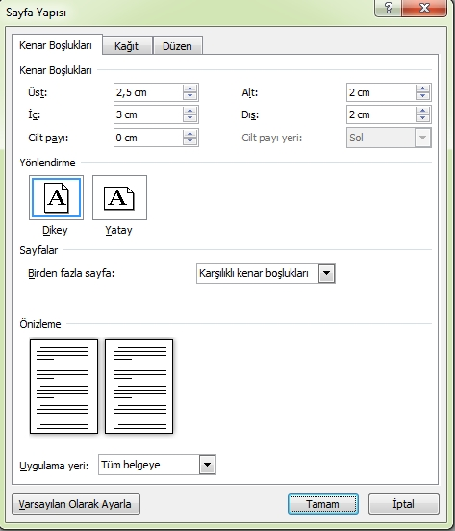
Önlü-Arkalı Basımda Giriş’ten İtibaren Sayfa Yapısı Ayarları
Tezlerin ciltlenmesinde ise aşağıdaki sıralamaya uyulur:
- Dış kapak
- İç kapak
- Onay sayfası
- Akademik Beyan
- Tez Çalışması Orijinallik Raporu Beyan Belgesi
- İçindekiler
- Şekiller Listesi (Metin içinde kullanılan)
- Tablolar Listesi (Metin içinde kullanılan)
- Kısaltmalar Listesi
- Özet (Türkçe)
- Summary ya da Zusammenfassung (Yabancı dilde Özet)
- Teşekkür
- Önsöz
- Giriş
- Metin
- Sonuç
- Kaynakça Kısaltmaları (Varsa)
- Kaynakça
- Ekler (Varsa)
- Levhalar Dizini (Varsa)
- Levhalar (Varsa)
- Dizin (İsteğe bağlıdır)
- Özgeçmiş

Tezlerin İncelenmesi, Jürinin Kurulması, Kabulü ve Teslimi
MADDE 35-(1) Tamamlanmış tezin bir nüshası (spiral ciltli olarak) ile orijinallik tespit çıktıları incelenmek üzere tez savunma jürisi oluşturulmadan önce Enstitüye teslim edilir. Yönergeye uygun olduğu tespit edilen tez için, Danışman öğretim üyesi 1 hafta içerisinde jüri öneri dilekçesini Ana Bilim Dalı Başkanlığına verir ve Enstitüye gönderilmesi için işlemleri başlatır. Danışman öğretim üyesi aracılığı ile ilgili jüri üyelerine tez ulaştırılır. Tez, jüri tarafından kabul edildikten veya gerekli görülen düzeltmeler yapıldıktan sonra tekrar alınacak olan orijinallik tespit çıktıları ile birlikte basım öncesi Enstitüde son kontrol yapılır. Onay verilince Enstitüden jüri imza sayfaları ve tez sırt numarası alınarak tez savunma sınavından itibaren en geç 30 gün içinde basılı olarak Enstitüye teslim edilir.
(2) Tamamlanmış dönem projesinin bir nüshası ile orijinallik tespit çıktıları ilgili ana bilim dalı dönem projesi komisyonu tarafından değerlendirilmek üzere dönem sonunda akademik takvimde belirtilen tarihe kadar danışman öğretim üyesi tarafından komisyona teslim edilir; dönem projesi komisyonu tarafından kabul edildikten veya gerekli görülen düzeltmeler yapıldıktan sonra tekrar alınacak olan orijinallik tespit çıktıları ve düzenlenen dönem projesi başarı formu ile birlikte nihai karar akademik takvimde belirtilen tarihe kadar dönem projesi ile birlikte ana bilim dalı aracılığı ile enstitüye teslim edilir.

ÜÇÜNCÜ BÖLÜM
Çeşitli ve Son Hükümler

Hüküm Bulunmayan Haller
MADDE 36-(1) Bu Yönergede yer almayan konularda, “2547 Sayılı Yüksek Öğretim Kanunu” ve “Akdeniz Üniversitesi Lisansüstü Eğitim ve Öğretim Yönetmeliği” hükümleri ile Yükseköğretim Kurulu karar ve ilkeleri, Akdeniz Üniversitesi Senatosu ve Sosyal Bilimler Enstitüsü Kurul kararları uygulanır.

Yürürlükten Kaldırılan Yönerge
MADDE 37-(1) Bu yönergenin yürürlüğe girmesi ile birlikte 30.03.2018 tarih ve 10/23 sayılı Senato Kararı ile kabul edilmiş olan Akdeniz Üniversitesi Sosyal Bilimler Enstitüsü Tez, Seminer ve Dönem Projesi Yazım ve Basım Yönergesi yürürlükten kaldırılmıştır.

Yürürlük
MADDE 38-(1) Bu yönerge, Akdeniz Üniversitesi Senatosunca kabul edildiği tarihten itibaren geçerlidir.

Yürütme
MADDE 39-(1) Bu yönergenin hükümlerini Sosyal Bilimler Enstitüsü Müdürü yürütür.

26.12.2018 tarih ve 13/33 sayılı Senato Kararı ile kabul edildi.

